1引言

1.1编写目的

1.2背景

1.3定义

1.4参考资料

2总体设计

2.1需求规定

2.2运行环境

2.3基本设计概念和处理流程

2.4结构

2.5功能器求与程序的关系

2.6人工处理过程

2.7尚未问决的问题

3接口设计

3.1用户接口

3.2外部接口

3.3内部接口

4运行设计

4.1运行模块组合

4.2运行控制

4.3运行时间

5系统数据结构设计

5.1逻辑结构设计要点

5.2物理结构设计要点

5.3数据结构与程序的关系

6系统出错处理设计

6.1出错信息

6.2补救措施

6.3系统维护设计

**概要设计说明书**

**1引言**

**1.1编写目的**

本阶段完成系统的大致设计并明确系统的数据结构与软件结构。本概要设计说明书的目的就是进一步细化软件设计阶段得出的软件概貌，把它加工成在程序细节上非常接近与源程序开发的软件表示。

预期读者：软件测试员、程序开发员、软件分析员

**1.2背景**

说明：

a.       待开发软件系统的名称；动态的太阳系模型

b.       列出此项目的任务提出者、开发者、用户以及将运行该软件的计算站（中心）。

            项目任务提出者：马仲山

项目任务开发者：马仲山，马绍辉，马世芳，张俊逸，马婧，马婧  
 用户：初一学生

实现该软件的计算机网络：校园网

**1.3定义**

逻辑结构：简称数据结构，用来实现用户观点的系统结构的表示。

 管理员：系统的最高级权限的用户

**1.4参考资料**

《软件工程导论》 张海潘 牟永敏 编著 清华大学出版社

**2总体设计**

**2.1需求规定**

第一：系统是单用户的，这里的单用户是指不需要用户名和密码，用户进入系统可以直接对系统进行操作。第二：系统有多视角。第三：太阳系是可以放大、缩小的，并且保证放大、缩小后行星照样能正确地运行。第四：有专门的初始化工具。第五：有对应的工具按钮。

系统为模拟系统，外观要逼真才比较好，所以我们需要从网上下载关于行星的图片，这样看起来比较逼真。真实的太阳系是三维空间的，不同的视角下观看的结果是不一样的，所以在系统要实现从两种视角来观看太阳系，分别为俯视和侧视。这两种视角看到太阳系的感觉是完全不一样的。选定了一种视角后就可以在这种视角下观看太阳系各行星的运行，当然也可以放大，缩小，左（右，上，下）移动整个太阳系，在太阳系运行过程中，当然也可以暂停行星的运行，使太阳系处于静止状态，再次点击运行，行星会接着动起来。如果想回到最初的状态，也可以点一下复原按钮，整个太阳系又回到了此视角下的最初始的状态。如果想换个视角来看太阳系，直接点击你想要的视角的按钮，这两种视角下可以行使的功能是一样的。根据功能的划分，我们将系统划分为以下9个功能模块和两大界面，以及在工具栏上设置工具按钮。

**2.2运行环境**

操作系统在windowXP以上

客户端要配备JDK和SQL等应用开发软件

**2.3基本设计概念和处理流程**

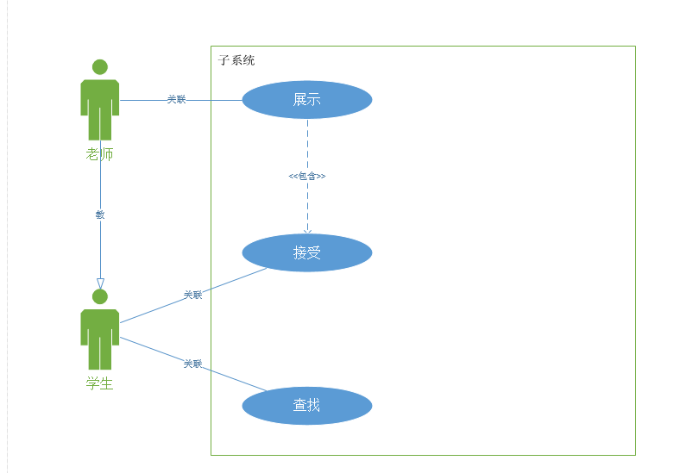

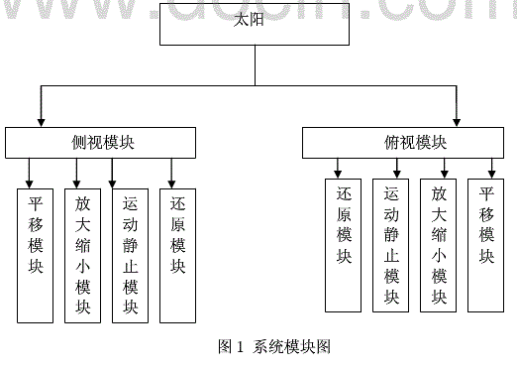

**2.4结构**

**2.5功能器求与程序的关系**

本条用一张如下的矩阵图说明各项功能需求的实现同各块程序的分配关系：

|  |  |  |
| --- | --- | --- |
|  | 教师模块 | 学生模块 |
| 单用户 | √ | √ |
| 多视角 | √ | √ |
| 任意放大缩小 |  | √ |
| 初始化工具 |  | √ |

**2.6人工处理过程**

需要时刻的备份数据，以上不可抗拒因素导致数据的丢失。

**3接口设计**

**3.1用户接口**

暂无

**3.2外部接口**

暂无

**3.3内部接口**

程序内的各个模块之间采用函数调用、参数传递、返回值得方式进行信息传递。

**4运行设计**

**4.1运行模块组合**

 系统是以Java的开发工具下开发完成的，多窗口的环境下通过调用模块间的不同窗体的连接。

**4.2运行控制**

**4.3运行时间**

**24小时都可运行**

**5系统数据结构设计**

**5.1逻辑结构设计要点**

给出本系统内所使用的每个数据结构的名称、标识符以及它们之中每个数据项、记录、文卷和系的标识、定义、长度及它们之间的层次的或表格的相互关系。

**5.2物理结构设计要点**

**暂无，可能后期会扩充**

**5.3数据结构与程序的关系**

通过在数据库内建立主外键来关联这些数据。

**6系统出错处理设计**

**6.1出错信息**

|  |  |
| --- | --- |
| 错误类型 | 错误提示 |
| 输入信息不合法 | 输入信息不正确，请再次输入 |
| 程序运行错误 | 给予相应的出错提示 |

**6.2补救措施**

 a.当出现断电或者电脑出现故障（死机、蓝屏）的话，可以通过以前备份的形式对数据进行回复。

 b.当用户需要在此增加功能的时候，可以通过在原系统的基础上进行扩充。

**6.3系统维护设计**

    1）在数据库设计的时候，学生信息与学生上机、学生充值、学生退卡记录都不在一个表中，防止信息删除或更新的时候，信息的不一致重叠罗嗦。

    2）在程序内部通过建立模块，不同窗体调用一个模块的形式进行设计，减少了代码的操作量，提高了运行的速度。